Bilan | Thème 1 – Sciences, climat et société
Bilan | L'atmosphère terrestre et la vie

Depuis l’époque de sa formation, quasi concomitante de celle du Soleil et des autres planètes du système solaire, la Terre a connu une évolution spécifique de sa surface et de la composition de son atmosphère.
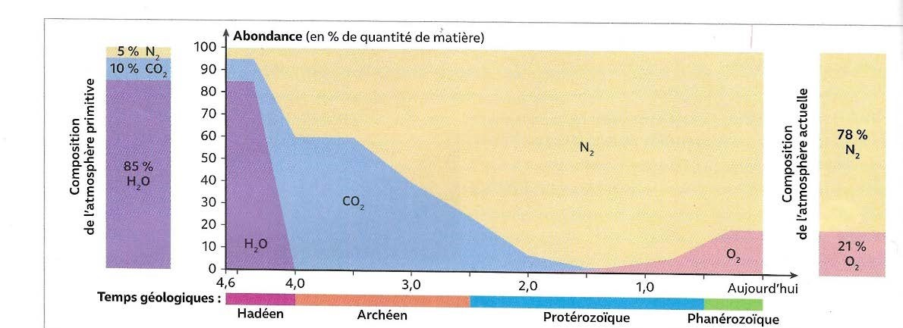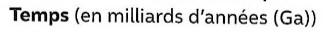
Sa température moyenne et sa pression atmosphérique de surface permettent l’existence d’eau liquide, formant l’hydrosphère. Aux facteurs physiques et géologiques (activité́ solaire, distance au Soleil, tectonique) s’est ajoutée l’émergence des êtres vivants et de leurs métabolismes.

Activité 1 - Formation de l’atmosphère et de l‘hydrosphère terrestre

Il y a 4,6 Ga, lors de sa formation, l’atmosphère de la Terre était principalement composée de vapeur d’eau, de dioxyde de carbone et de diazote.
Cette atmosphère primitive a évolué : sa composition actuelle est de 78 % de diazote et de 21 % de dioxygène. On y trouve également de la vapeur d’eau, du dioxyde de carbone, du méthane, du protoxyde d’azote et d’autres gaz comme l’argon.
L’atmosphère terrestre a une double origine :
- cosmique (apport d’eau et de gaz par les chondrites)
- terrestre (dégazage de la vapeur d’eau et de gaz par le manteau primitif)
Cette vapeur s’est ensuite condensée (liquéfaction) à cause du refroidissement de la Terre et de l’atmosphère, formant l’hydrosphère, nos océans.
Les conditions de pression et de température sur Terre font que l’eau y est présente sous les 3 états, dont l’eau liquide des océans, assurant ainsi le développement de la vie.
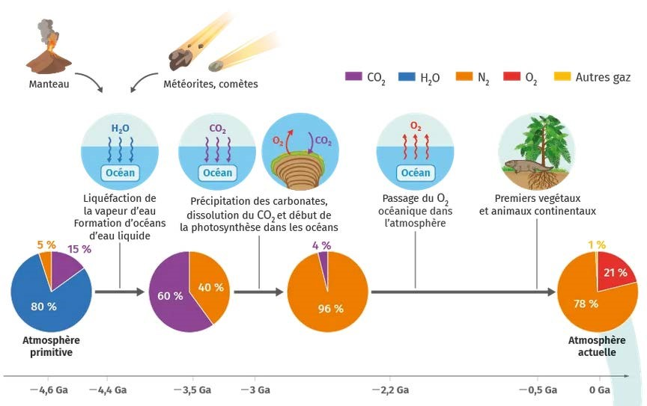

Activité 2 – L’origine du dioxygène terrestre

Une fois l’hydrosphère formée, la vie s’est développée, modifiant progressivement la composition de l’atmosphère. Des fossiles très anciens, les stromatolithes, suggèrent que des êtres vivants unicellulaires, proches des cyanobactéries actuelles, étaient présents sur Terre, vers -3.5 Ga. Capables de réaliser la photosynthèse, ces cyanobactéries fossiles sont les premiers producteurs de dioxygène connus.
Rappel : photosynthèse : CO₂ + H₂O => matière organique + O₂

Le dioxygène libéré dans les océans primitifs s’est combiné avec le fer présent dans ces derniers, formant de l’hydroxyde ferrique. En précipitant, ce fer a contribué à donner naissance à des roches siliceuses riche en fer, les fers rubanés. Ces roches sédimentaires marines se sont formées entre -2.5 et -1.9 Ga. Ainsi, bien que formé dès -3.5 Ga, le dioxygène était encore absent de l’atmosphère terrestre à cette période.

Suite à la précipitation totale du fer des océans, le dioxygène a été libéré dans l’atmosphère. Des paléosols, les « red beds » attestent de cette présence. Vers -2.2 Ga, l’atmosphère réductrice (sans O₂) est devenue oxydante (avec O₂). Le dioxygène s’est progressivement accumulé jusqu’à atteindre la concentration atmosphérique actuelle vers -0.5 Ga. De nos jours, la photosynthèse constitue la principale source d’O₂ atmosphérique, dont le taux est d’environ 21% aujourd’hui.

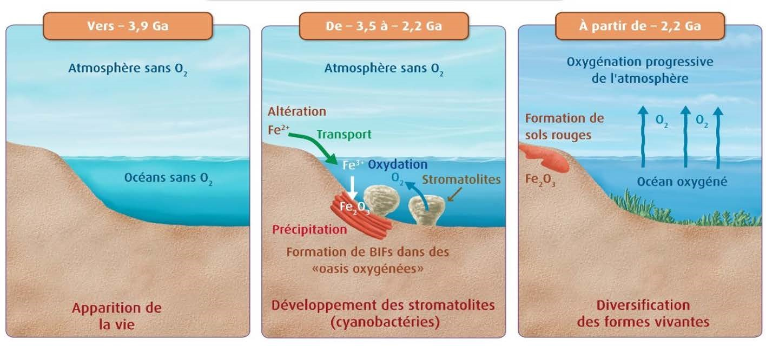

Activité 3 – Le cycle du dioxygène et l’importance de la couche d’ozone

Le dioxygène est l'un des constituants essentiel à la vie sur terre. La majeure partie de son cycle est un échange permanent entre l'atmosphère et les êtres vivants : les végétaux libèrent du dioxygène par photosynthèse et les animaux le consomment par la respiration. Le cycle du dioxygène est directement lié à ceux du carbone et de l'eau.
Rappel : respiration ou combustion : matière organique + O₂ => CO₂ + H₂O

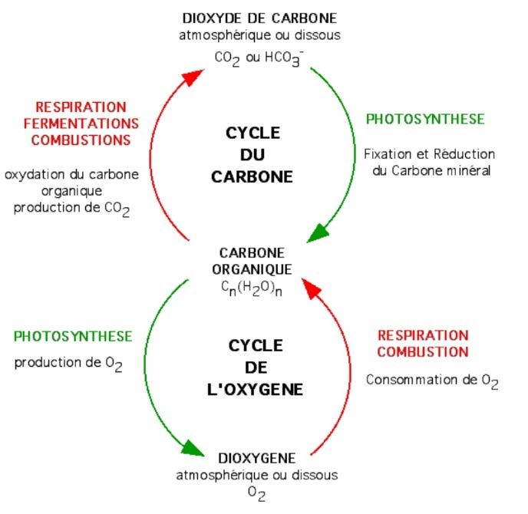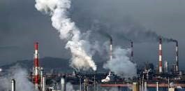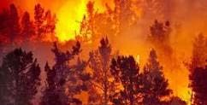

Les
combustions

naturelles ou
liées aux activités humaines s’ajoutent
aux
puits naturels
de dioxygène.

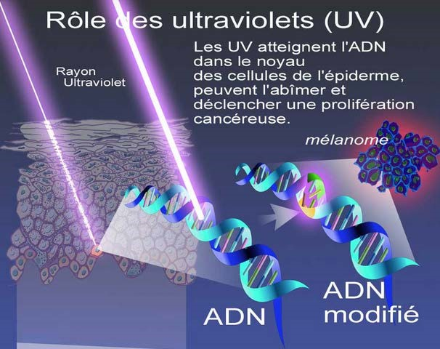
D'autres composés interviennent dans ce cycle, tels que l'ozone. L’ozone se forme à partir du dioxygène dans la stratosphère, entre 15 et 50 km d’altitude. Sous l’action des rayons ultraviolets (UV), les molécules de dioxygène se dissocient. Les atomes d’oxygène ainsi libérés se recombinent avec d’autres molécules de dioxygène afin de former l’ozone (O₃). Ce phénomène est maximal vers 25 km d’altitude et est à l’origine de la formation de la couche d’ozone. La couche d’ozone absorbe une partie du rayonnement ultraviolet solaire et protège ainsi les êtres vivants de ses effets mutagènes.

Conclusion - Bilan

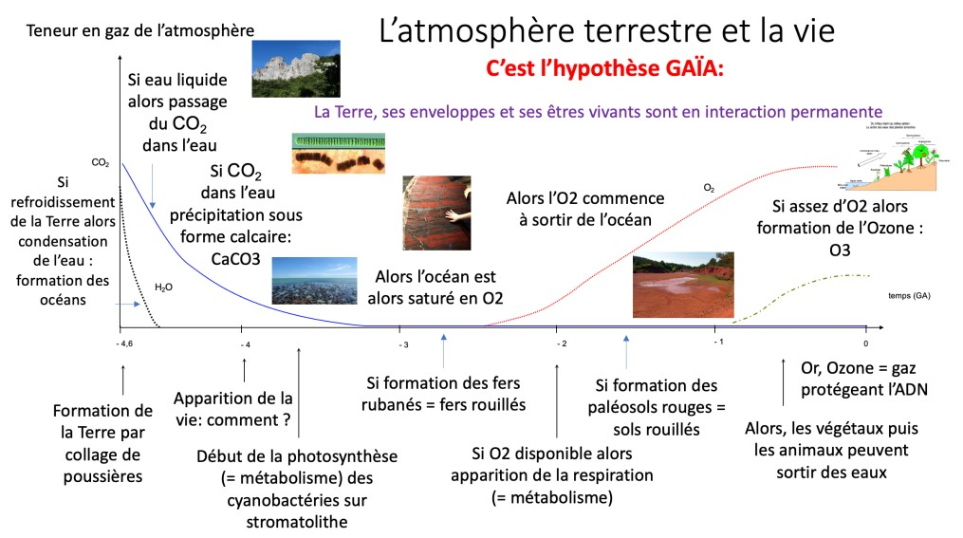

En plus de
connaitre votre cours et les activités
,
vous devez savoir
:

✓

Manipuler les puissances (pensez à vous entraîner sur votre calculatrice !)

=>
pour s’entraîner :
1
https://learningapps.org/view1034063

+

https://learningapps.org/view1350728
2

-
Autocorrectif

✓

Utiliser le diagramme d’état de l’eau
:

✓

Mettre en relation des documents pour résoudre un pb scientifique :

Pour bien préparer l’évaluation… faire votre fiche mémo

